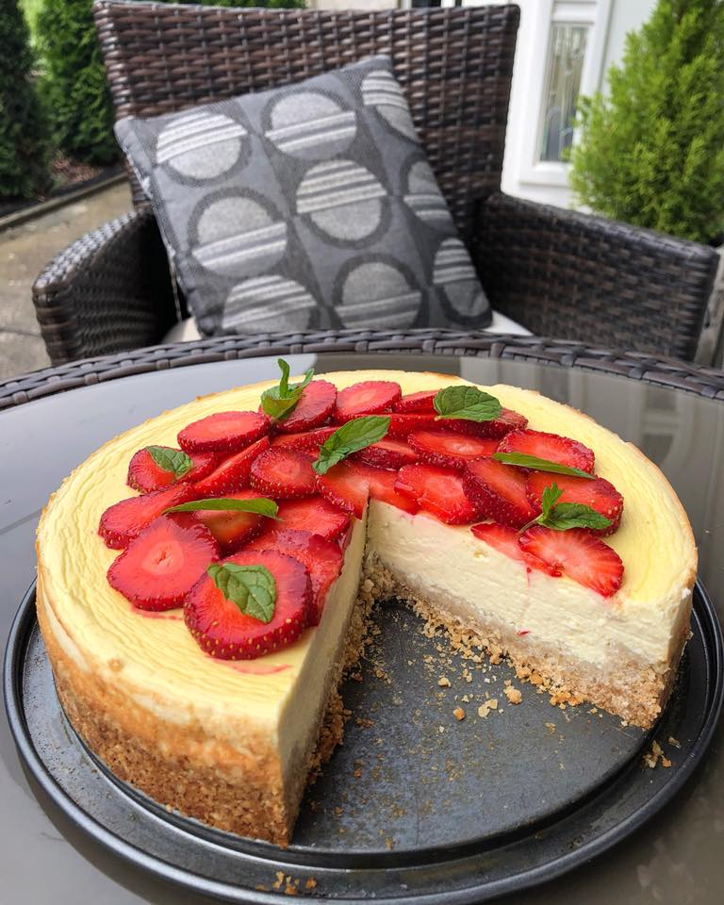

https://static.xx.fbcdn.net/images/emoji.php/v9/f40/1.5/16/1f64b_1f3fd_200d_2640.png🙋🏽‍♀️https://static.xx.fbcdn.net/images/emoji.php/v9/f89/1.5/16/1f481_1f3fd_200d_2640.png💁🏽‍♀️https://static.xx.fbcdn.net/images/emoji.php/v9/f25/1.5/16/1f4dd.png📝RECEPT na náš oblíbený [#cheesecake](https://www.facebook.com/hashtag/cheesecake?source=feed_text) https://static.xx.fbcdn.net/images/emoji.php/v9/fbd/1.5/16/1f370.png🍰  
Na korpus:  
https://static.xx.fbcdn.net/images/emoji.php/v9/f2/1.5/16/1f353.png🍓180g ovesných vloček  
https://static.xx.fbcdn.net/images/emoji.php/v9/fbd/1.5/16/1f370.png🍰100g namletých mandlí nebo muzou být jiné oříšky  
https://static.xx.fbcdn.net/images/emoji.php/v9/f2/1.5/16/1f353.png🍓3-4 lžíce kokosového oleje  
https://static.xx.fbcdn.net/images/emoji.php/v9/fbd/1.5/16/1f370.png🍰3-4 lžíce medu   
Na tvarohovou náplň:  
https://static.xx.fbcdn.net/images/emoji.php/v9/f2/1.5/16/1f353.png🍓2 nízkotučné tvarohy  
https://static.xx.fbcdn.net/images/emoji.php/v9/fbd/1.5/16/1f370.png🍰150g bílého jogurtu  
https://static.xx.fbcdn.net/images/emoji.php/v9/f2/1.5/16/1f353.png🍓3 vejce  
https://static.xx.fbcdn.net/images/emoji.php/v9/fbd/1.5/16/1f370.png🍰Med nebo jine sladidlo dle chuti  
Postup:  
Nejdříve si ve vodní lázni rozpustíme kokosový olej s medem, pak přidáme vločky, mandle, promícháme a propracujeme rukama, až nám vznikne lepivá a mastná hmota . Pokud by se hmota zdála být sušší , tak ještě přidejte trochu medu.Těsto pak vtlačte na dno formy i do okrajů.  
Pak si připravíme tvarohovou náplň. Smícháme tvarohy, jogurt, vejce a směs dosladíme medem.   
Náplň pak navrstvíme na těsto a dáme péct do vyhřáté trouby na cca 160st na 45-60 minut.  
Já mám plynovou troubu a pekla jsem na nízkém stupni hodinu. Vychladlý koláč jsem dala přes noc ztuhnout do lednice . Na druhý den jsem dozdobila ovocem, listecky z maty a podavala. https://static.xx.fbcdn.net/images/emoji.php/v9/f59/1.5/16/1f60b.png😋https://static.xx.fbcdn.net/images/emoji.php/v9/fbd/1.5/16/1f370.png🍰https://static.xx.fbcdn.net/images/emoji.php/v9/f18/1.5/16/2615.png☕️